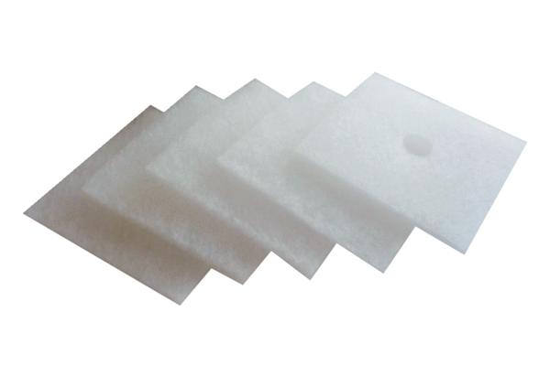Filtre à air, rechange ZF 60/100Unité de conditionnement : 5 piècesGamme: B
Numéro de référence : 0093.0680Fabricant : MAICO

